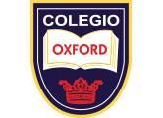

Colegio Oxford
Lista de útiles escolares 2026
Asignatura | Cantidad | Materiales
Historia y geografía | 1 | Cuaderno universitario (resistente) 100 hojas
 | 1 | Carpeta de papel diamante
 | 1 | Set de lápices de colores (12 colores)
 | 1 | Lapiz mina
 | 3 | lapices pasta (rojo, negro, azul)
 | 1 | Estuche completo (tijeras, pegamento, corrector, corchetera)
 | 1 | Scotch transparente
 | 1 | Cinta de doble contacto
 | 1 | Cinta masking tape
 | 1 | regla de 30 centímetros
 | 1 | Lápiz tiralíneas 0.5

CIENCIAS NATURALES
Cantidad | Materiales
1 | Cuaderno universitario
5 | papel kraf
3 | Lápices pasta (rojo, negro, azul)
4 | plumones (negro -rojo -azul)
1 | Estuche completo (tijeras, pegamento, corrector, corchetera)
2 | Scotch transparente
2 | Cinta de doble contacto
2 | Cinta masking tape

MATEMÁTICAS
Cantidad | Materiales
2 | Cuaderno universitario (cuadriculado)100 hojas / uno por semestre
1 | Set de regla (regla 30cm / escuadra 90° / transportador 180°)
1 | Set de lápices de colores (12 colores)
1 | Lapiz mina
3 | lapices pasta (rojo, negro, azul)
1 | Calculadora escolar
3 | Destacadores
1 | Compás
1 | block de hoja milimetrada
1 | Tabla de multiplicar hasta el 10
1 | Sacapuntas
1 | Cinta métrica
2 | Dados de 6 caras
1 | Set de papel lustre

LENGUAJE
El libro de Lenguaje Proyecto Saber hacer de Santillana será utilizado de forma diaria durante el año, debe estar en sala como máximo el 09 de marzo. Puede ser fotocopiado, reciclado u original pero cualquiera de las opciones debe ser a color. Lo pueden descargar en el siguiente link de forma gratuita con el correo electrónico institucional del estudiante:
https://drive.google.com/drive/folders/1Lb8MTTtn9vbsL-6osgkY8L4EXJGaXb0M?usp=drive_link

Materiales | Cantidad | Especificación
Cuaderno universitario | 2 | Cuadriculado 1 por semestre
Carpeta de cartulina | 1 | Colores
Carpeta cartulina española | 1 | Colores
Cintas de embalaje | 2 | Grande
Masking tape | 2 | Delgado
Cinta doble faz | 2 | Delgada
Sobres de carta | 5 | Tamaño y decoración a elección
Block cuadriculado | 1 | Tamaño carta u oficio
Carpeta goma eva | 1 | Glitter
Pegamento en barra | 2 | Grande
Barras de silicona | 10 | Normales no glitter
Plumón permanente | 1 | Color Negro
Tijera | 1 | Escolar no grande
Fundas plásticas | 10 | Tamaño carta u oficio
Carpeta | 2 | Con acoclip

Inglés

Materiales | Cantidad
Cuaderno universitario 100 hojas  Post it  Destacadores  Lápiz pasta  Pegamento  Corrector  Goma  Carpeta acordeón  Carpeta con fundas (vinilica) | 1  2  3 diferentes colores  2  1  1  1  1  1
Se pedirán diversos materiales con el transcurso del año escolar

EDUCACIÓN FÍSICA

TOALLA
POLERA DE CAMBIO 1 O 2
DESODORANTE
BLOQUEADOR SOLAR

MÚSICA
Cantidad | Materiales
1 | Melódica y un cuaderno college 7mm 100 hojas

Artículos de higiene personal

Artículos | Cantidad | Especificación
Toalla de mano | 1
Jabón
Desodorante
Polera de cambio

Lista de materiales Artes Visuales
Materiales | Cantidad
-Block grande 180  -mezclador grande.  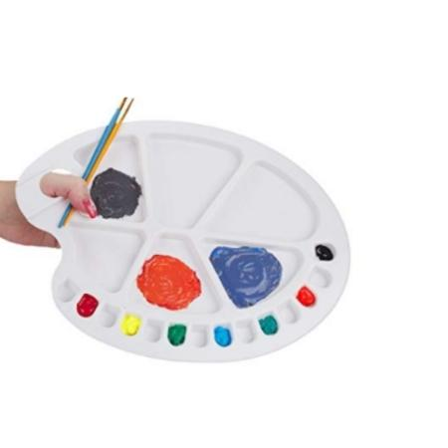  -pinceles  -témperas (colores primarios amarillo, rojo azul, mas blanco)  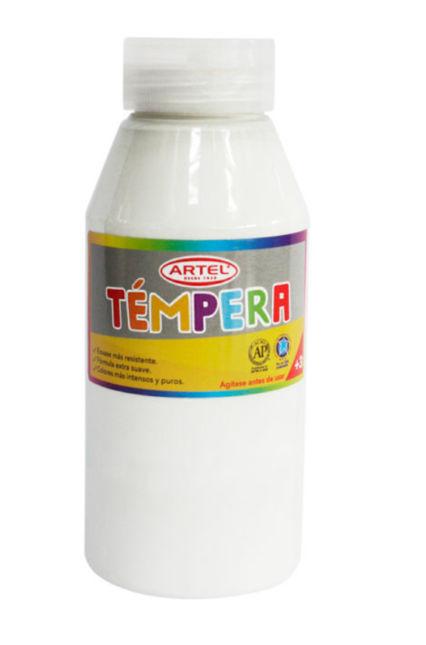  Masking tape  _ croquera  (29.7 x 42 cm) aproximado.  cola fría grande  carboncillos  laca (para el pelo)  . | 1  1  4 de diferentes tamaños  pote grande grande  2 o 3  1  2  1 caja  1 spray chico

